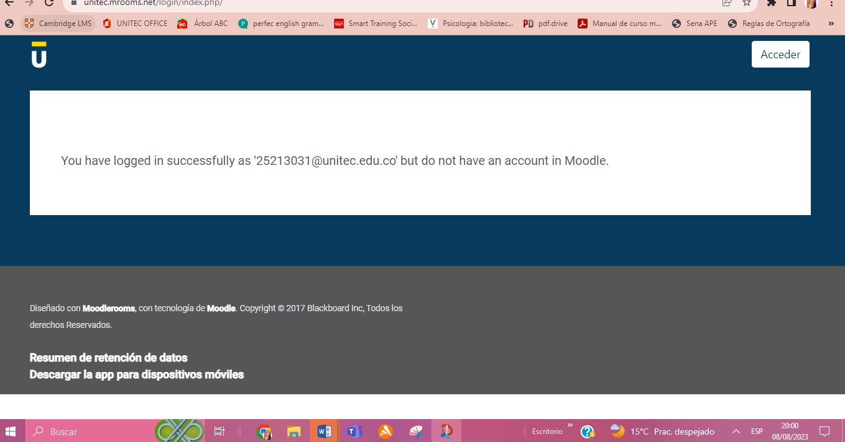

Porfavor ayuda en plataforma

